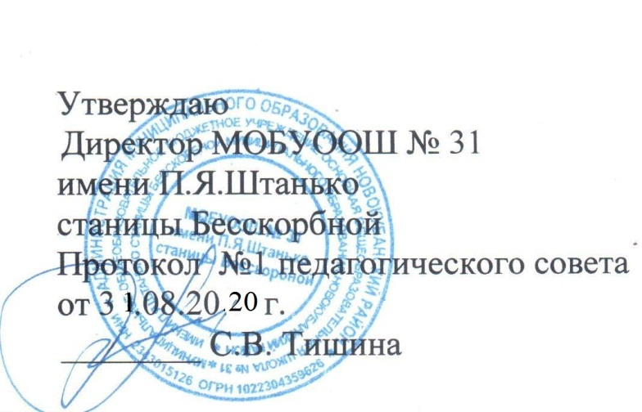

ГРАФИК
дежурства учителей МОБУООШ № 31
имени П.Я. Штанько станицы Бесскорбной по столовой
на 2020-2021 учебный год

Дни недели | ФИО дежурного учителя  по столовой
Понедельник | Булычева Ольга Борисовна Бережнова Инна Рафаэловна
Вторник | Яценко Татьяна Викторовна  Басанец Галина Михайловна
Среда | Бережнова Инна Рафаэловна Михаленко Галина Николаевна
Четверг | Грицай Светлана Владимировна  Николаева Ольга Александровна
Пятница | Гадупяк Вера Васильевна  Полянская Оксана Юрьевна

